Ik ben Mijn Land
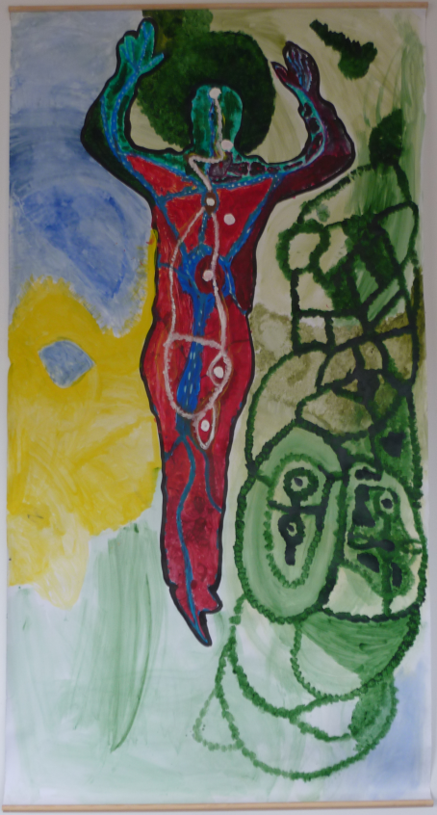
Mijn land is een workshop waarbij de deelnemers hun land in kaart brengen met muziek, verf, taal en spel. De geschilderde contouren van iemands lichaam zijn het uitgangspunt, ze vormen de grenzen van een nog leeg, wit land. Al schilderend ontstaat een landschap, bergen, zeeën, bossen, kale vlaktes, steden. Ieder schildert z’n eigen land, bepaalt hoe het er uit ziet en wie er wonen. Naar aanleiding van gesprekken met de makers en de mensen die leven in de landen schrijven de deelnemers een tekst of gedicht. Het geschilderde land en de tekst vormen de basis voor een scène, onderdeel van de eindpresentatie.

De metafoor ‘Mijn Land’ brengt specifieke eigenschappen, levensvragen de ambitie en alle andere mogelijke delen van iemands persoonlijkheid in kaart. Maar het gaat zo ver en zo diep of wordt zo persoonlijk als iemand zelf wil. Iedere deelnemer heeft steeds de vrijheid om te zeggen: “Het gaat niet over mij, maar over mijn land”. Het blijft een verbeelding, fictie, een product van iemands fantasie.

Hoewel het hele project individueel gericht is, kan ‘Mijn Land’ niet worden gemaakt zonder de hulp van anderen, immers alle deelnemers bewandelen eenzelfde weg. Het is belangrijk dat je je kunt uiten, dat je kunt vertellen over je leven en dingen die je belangrijk vindt kunt vormgeven

Ik ben Mijn Land
Een metafoor
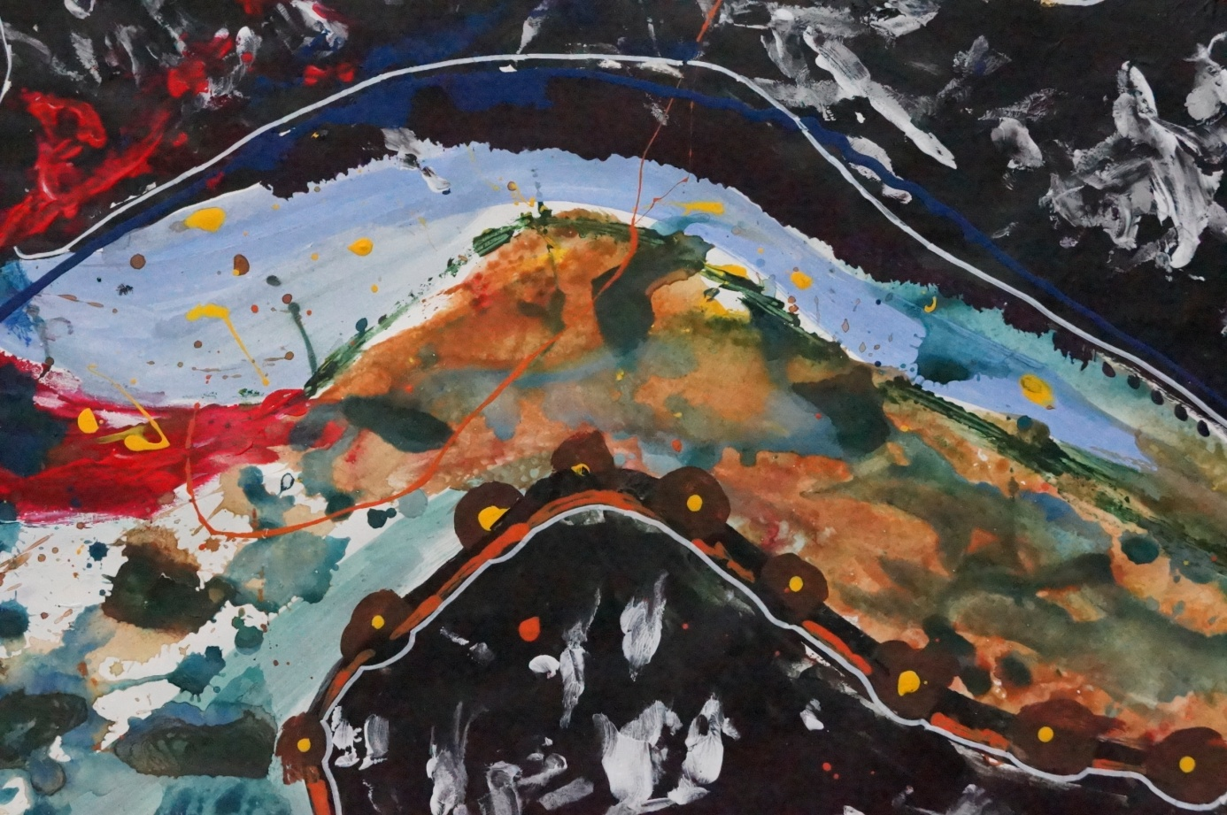
Mijn land is een beeld, een verhaal, een spel
Mijn land is een metafoor
Mijn land is mijn lijf, mijn geschiedenis, mijn ambitie
Mijn land dat ben ik

Een zelfportret in de vorm van een landkaart
Als de kaart af is, kan de reis beginnen

Uit de lijnen en kleuren, tekens en structuren,
Wordt een perspectief zichtbaar waarin
Het klimaat, het landschap, de volksaard,
De gevaren, de wetten, de gebruiken,
De geschiedenis en uiteindelijk de bewoners zelf hun plaats krijgen.

Ik ben Mijn Land

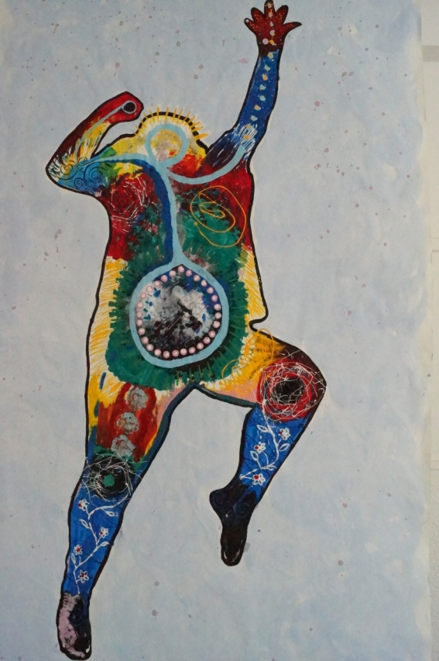
Vijf fases

In de workshops kun je vijf verschillende fases onderscheiden:

Fase 1: Schilderen van je binnenland
Dit is de meest wezenlijke fase omdat het de basis is van de metafoor. De kleur van het land, de begroeiing en later de hele infrastructuur van wegen, steden, water en het klimaat: alles heeft te maken met die basis. Iedere verdere fantasie is een gevolg van de manier waarop en de plaats waar lijnen, vlakken en kleuren zijn aangebracht.

Fase 2: Schilderen van je buitenwereld
Als het land binnen de contouren, binnen de grenzen, ‘af’ is, wordt er gewerkt aan de achtergrond van ‘Mijn Land’. Zo ontstaat spelenderwijs het verhaal van de grens:
Hoe is de verhouding met de buitenwereld? Zijn de grenzen open? Is er uitwisseling tussen de buitenwereld en het land zelf? Etc.

Fase 3: Het interview
Als binnen- en buitenwereld van ‘Mijn Land’ hun uiteindelijke kleur en reliëf gekregen hebben, worden de abstracte lijnen en vlakken, de kleur en het reliëf omgezet in taal.
Het schilderij wordt een landkaart waarop je plaatsen aan kunt wijzen waar je bent geweest. De verhalen ontstaan naar aanleiding van de interviews. De vragen worden door de workshopleider en de andere deelnemers gesteld. Ze kunnen gaan over de volksaard, de wetten, de karakteristieken in het landschap. Ook over wat er nodig is om het land te bereiken en wat er gebeurt als iemand daarin slaagt.

Fase 4: Het spel
Als het verhaal verteld is wordt er een situatie of spel ontworpen dat wezenlijk is voor de sfeer of het karakter van ‘Mijn Land’. Uitgangspunt daarbij is Het Reisverhaal, de beschrijving van een karakteristieke plek, een bepaalde inwoner of groep van inwoners.

Fase 5: De presentatie
Als het spel ontworpen is, de personages geboren zijn en voorzien van beweging, muziek en tekst, begint het instuderen, het repeteren van de presentatie, de voorstelling ‘Mijn Land’. Door ieder wordt met behulp van de andere deelnemers aan een persoonlijke voorstelling gewerkt. Daarin spelen de anderen, die tijdens het hele proces klankbord zijn geweest, de steunende rollen, geleid door de regie van degene om wie het gaat.

